贵州贵安资本运营有限公司
2025年见习生、实习生招募公告

- 公司简介
贵州贵安资本运营有限公司（简称“贵安资本”）作为贵安发展集团重要的一级子公司，成立于2013年4月17日，注册资本68亿元。贵安资本目前以基金、担保、保理、创融、小贷、招标为主营业务，形成了以资金汇集、股权投资、债权投资等服务于一体的综合性金融服务平台。
二、招募方式
采取面向社会公开招募的形式招募见习生、实习生。
三、招募对象
（一）见习生：离校2年内未就业的全日制普通高等学校专科以上学历的高校毕业生18至24岁失业青年。
（二）实习生：就读全日制普通高等院校本科学历、最后两个学年的在校大学生（如：四年制专业三年级，五年制专业四年级；全日制普通高校在校硕士及以上研究生。
四、招募岗位
总招募计划分别为见习生25人，实习生5人。
- 见习生具体岗位在贵州公共招聘网(http://gzggzpw.gzsrs.cn)上“青年(高校毕业生)就业”板块输入“贵州贵安资本运营有限公司”查看，招满即止。
- 实习生具体岗位在贵阳人才网(https://www.gyrc.cn/loginRegister/login.html)上输入“贵州贵安资本运营有限公司”查看。
五、招募程序
（一）见习生、实习生分别进入上述网站申请意向岗位。
（二）根据公司需求，进行线上简历初步筛选，确定拟面谈人员名单后，将以电话通知的方式联系面谈人员开展面谈工作。
（三）见习、实习时间
1.见习时间3-6个月。
2.实习时间不少于10天，最长不超过120天（工作日）。
六、生活补助
- 见习生活补贴：不低于2130元/月，餐补600元/月，见习人员意外伤害保险。
(二)实习生活补贴：在读本科生按50元/人·天、在读研究生按80元/人·天标准。每人每年补贴不超过120天（工作日）；餐补600元/月，实习人员意外伤害保险。
八、联系方式
联系人：韩老师；联系电话：18083605978。
九、公司地址
贵州省贵阳市花溪区贵安数字经济产业园7号楼19楼1917。

附件1

岗位需求征集表
序号 | 企业（单位）名称 | 企业简介 | 企业地址 | 岗位名称 | 招聘人数 | 学历和专业要求 | 薪资待遇 | 企业（单位）联系人 | 联系电话 | 邮箱
1 | 贵州贵安资本运营有限公司 | 成立于2013年，注册资本68亿元，旗下拥有类金融板块基金、担保、保理、小贷公司及咨询服务类招标公司。 | 贵安新区数字经济产业园7号楼 | 业务岗  综合岗  （见习） | 25 | 大学本科、  金融类、经济类、管理类、法学类、理工科类等专业 | 面议 | 韩颖 | 18083605978 | 371166329@qq.com
 |  |  |  | 业务岗  综合岗  （实习） | 5 | 大学本科、  金融类、经济类、管理类、法学类、理工科类等专业 | 面议 | 韩颖 | 18083605978 | 371166329@qq.com

附件2
见习生网上岗位申请流程
第一步：打开网址：http://gzggzpw.gzsrs.cn/
第二步：点击右上角注册
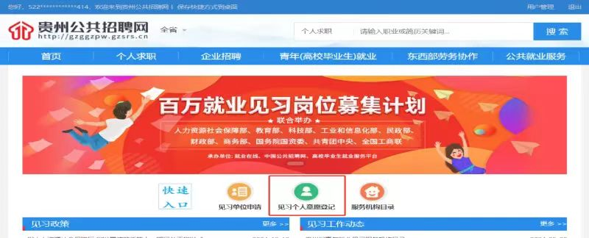

第三步：点击个人登陆

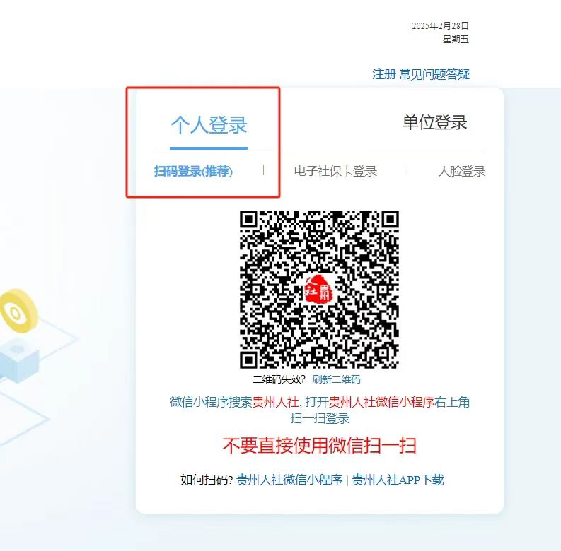

第四步：点击青年(高校毕业生)就业。
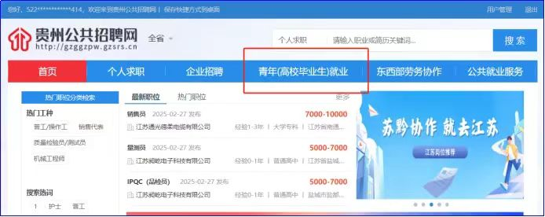

第五步：点击青年就业见习。
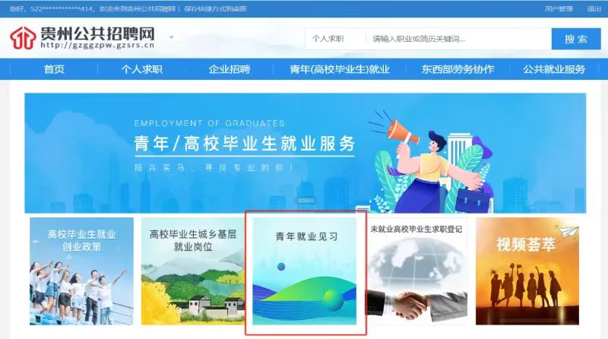
第六步：点击见习个人意愿登记。
第七步：按要求完善个人信息后，点击保存(温馨提示：请务必将个人信息填写完整，按要求上传附件，否则可能影响对简历的初筛工作)。
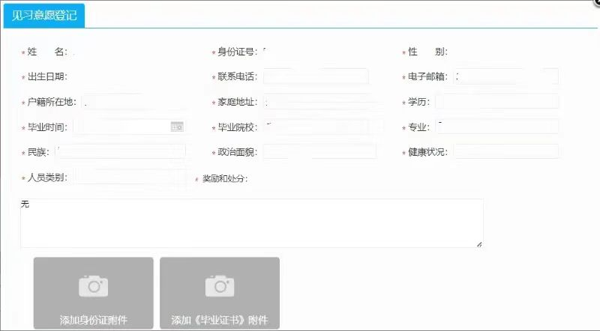
第八步：在首页找到见习岗位，点击“更多”。
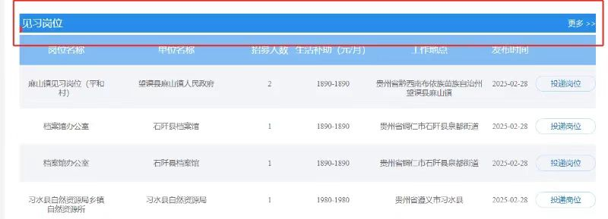
第九步：在单位名称处搜索“见习单位”名称：贵州贵安资本运营有限公司，再点击搜索岗位。
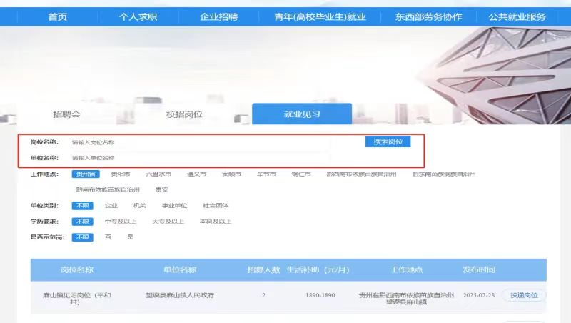
第十步：结合岗位要求及个人意向进行岗位选择，点击申请岗位。
